ス ナ ッ グ ゴ ル フ 確認表 （入所後の打合せ 無 ）

※職員による事前指導はありません。団体による自主運営で実施してください。
団体名 |  |  |  |  |  |  |  |  |  |  |  |  |  |  |  |  |  |  | 担当者
団体名 |  |  |  |  |  |  |  |  |  |  |  |  |  |  |  |  |  |  | 携帯番号
実施日 |  |  | 月 |  | 日 |  | ( |  |  | ) |  | : |  | ～ |  |  | : |  | 参加者数
引率者数 |  |  |  |  |  | 待機者 |  |  | □無 □有 |  |  |  |  |  |  | 【待機代表者名】
 |  |  |  |  |  |  |  |  |  |  |  |  |  |  |  | 【待機者人数】 【待機場所】
活動のねらい
班編成 |  | 人 × 班 |  |  |  |  |  |  |  |  |  |  |  |  | 人 × 班 |  |  |  |  |  |  | 合計 班
 |  | 人 × 班 |  |  |  |  |  |  |  |  |  |  |  |  | 人 × 班 |  |  |  |  |  |  | 合計 班
希望コース |  | □グラウンド □交流の家周辺コース（最大7か所）
●貸出希望物品
ランチャー・ローラーセット  （目安：各班それぞれ3本） | 各 本 |  | 専用ボール（目安：1人1個） | 個
※スコア表・バインダー  クリップペンシル（目安：各班に１セット） | セット |  | ゴールフラッグ・スタート表示板、  スタートマット  （目安：1ホールにつき1セット、最大８セット） | セット
※印の物品の受け渡しのため当日は、活動開始10分前に事務室にお越しください。

●服装・持ち物について
【スナッグゴルフの服装・持ち物】
長袖・長ズボン・帽子・運動靴・手袋（軍手）・長めの靴下・リュックサック（弁当・水筒・タオル・雨具・防寒具等）

●活動可能場所
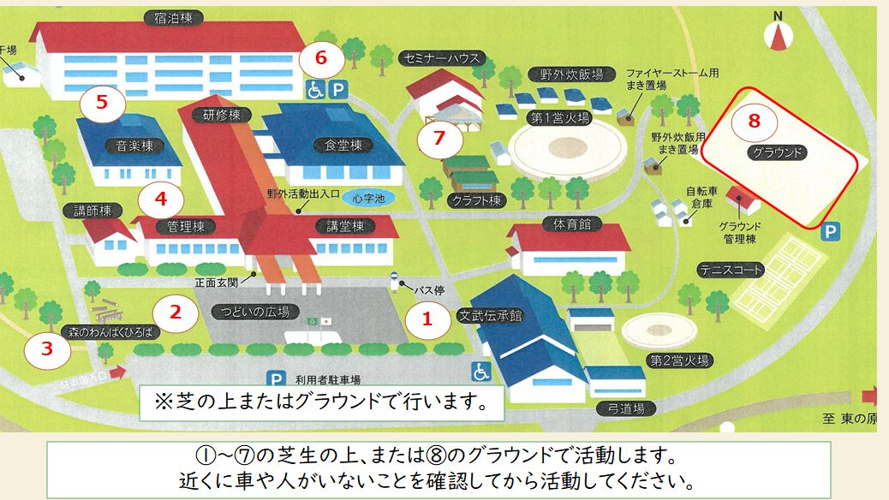

※確認表裏面も必ずお読みください。

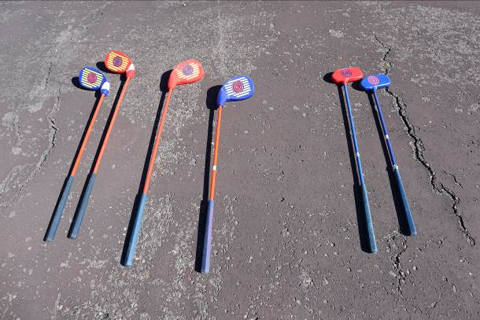
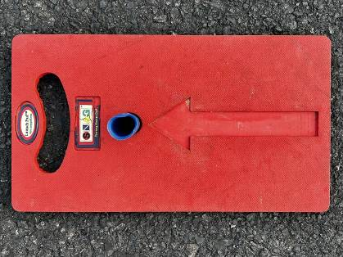
左利き用ランチャー

赤
大人用ランチャー
青
子ども用ランチャー
スタートマット
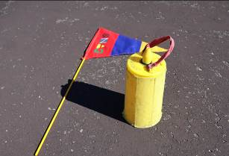
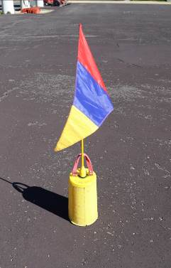
赤
大人用ローラー
青
子ども用ローラー

【ランチャー】ボールを必ずスタートマットに乗せて使用
⇒ボールを遠くに飛ばしたいときに使用
【ローラー】ゴールに近づき、力を入れすぎずに使用
⇒ゴールに近づいたときに使用

スナッグフラッグ

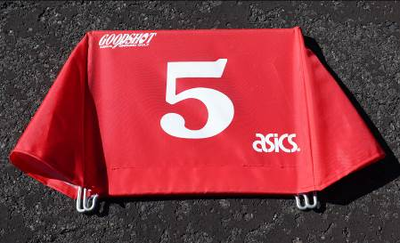

ゴールにボールが
くっついたら
ホールアウト！

スタート表示板

活動の流れ

①事務室及び講堂下から貸出用具の運搬、確認
②班毎に整列して集合、ねらいの確認等
③活動内容や使い方の説明
※道具の名称・使い方、ルール説明
④活動
○ランチャーを振るときには、必ず周囲に人がいないか確認し、力を入れすぎた状態で振りかぶらない。
○班毎にコースづくりを行い、スタート（以後、班毎にコースを回る）
⑤研修終了・片付け・ふりかえり（ねらい達成の確認、表彰等）
○野外活動出入り口で靴の土をよく落としてから所内へ入ってください。（足洗い場で洗えます）
○貸出用具を確認し、元の場所に返却してください。
○コースで安全上問題がある場合は、速やかに報告してください。
⑥【⑤の時でも可】スコア表をもとに結果発表、表彰
※具体的な活動の詳細については、HPに掲載している資料もご参照ください。
事故発生の場合

緊急を要する  【交流の家事務室】  （0854）86-0319 |  | 判断できない |  | 緊急を要しない
↓ |  | ↓ |  | ↓
119番・110番へ通報（相談も可能） |  |  | → | 応急手当
↓ |  |  |  | ↓
（無線機または携帯電話で）交流の家へ連絡

